IDEJE ZA VELIKONOČNO USTVARJANJE
1. VELIKONOČNA KOKOŠKA
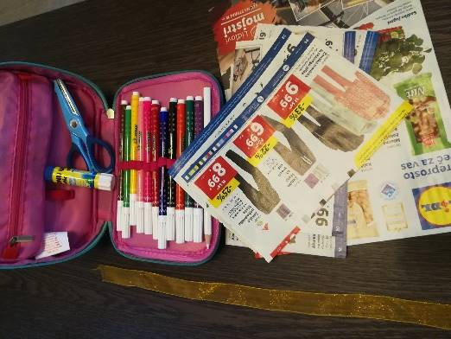
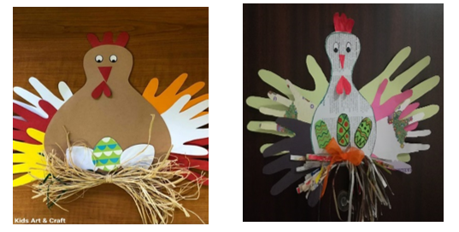
ZA IZDELAVO POTREBUJEŠ:
- BELI, BARVAST ALI REKLAMNI PAPIR, TANJŠI KARTON
- FLOMASTRE
- ŠKARJE
- LEPILO
- TRAK, RAFIJA ALI VRVICA (PRIB. 20 CM)
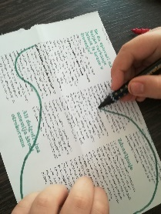
IZDELAVA:
- NA IZBRAN PAPIR ALI KARTON NAJPREJ NARIŠI OBLIKO
HRUŠKE, DOLŽINE PRIBLIŽNO 20 CM, NATO JO IZREŽI –
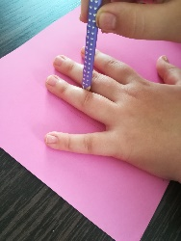
TO BO TELO KOKOŠKE.

- POTEM NA PAPIR (RAZLIČNIH BARV) OBRIŠI
SVOJO ROKO, OBRIŠI TUDI ROKE SVOJIH STARŠEV
STARŠEV, BRATCA ALI SESTRICE, ČE JU IMAŠ.
NARISANE OBRISE ROK IZREŽI.

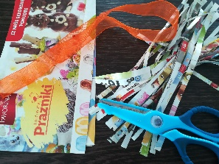
- VZEMI REKLAMNO REVIJO IN PO VEČ LISTOV SKUPAJ
NAREŽI NA TANKE TRAKOVE.
POTEM TE TRAKOVE ZVEŽI NA SREDINI SKUPAJ Z
VRVICO ALI Z DEKORIRNIM TRAKOM.
ČE IMAŠ, LAHKO NAMESTO PAPIRJA UPORABIŠ RAFIJO.

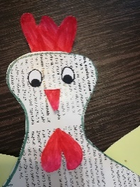
- NA BEL PAPIR NARIŠI OČI, NA RDEČ PAPIR (ALI BEL PAPIR, KI GA
POBARVAŠ Z RDEČIM FLOMASTROM) PA NARIŠI KLJUN IN »ROŽO«,
KI JO IMA KOKOŠKA NA VRHU GLAVE IN POD KLJUNOM.
VSE TE DELE PRILEPI NA GLAVO KOKOŠKE.

- NATO NA ZADNJI STRANI TELESA KOKOŠKE PRILEPI IZREZANE OBRISE
ROK, KI PREDSTAVLJAJO PERJE NA PERUTNIČKAH.

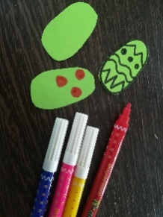
NAREZANE TRAKOVE, ZVEZANE NA SREDINI ALI ZAVEZANO RAFIJO
PA PRILEPI NA SPODNJEM DELU KOKOŠKE. TO PREDSTAVLJA GNEZDO.

- NARIŠI IN IZREŽI ŠE 3 JAJČKA TER JIH OKRASI. PRILEPI JIH NA TELO
KOKOŠKE NAD TRAKOVI, DA BODO IZGLEDALA, KOT BI BILA V GNEZDU.

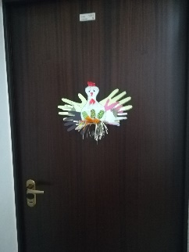
TAKO, TVOJA KOKOŠKA JE KONČANA.
MENI JE BILA MOJA TAKO VŠEČ, DA SEM
JO PRILEPILA KAR NA
VHODNA VRATA.
DRŽIM PESTI, DA BO USPELA TUDI TEBI!!

2. VELIKONOČNA JAJČKA IZ SLANEGA TESTA:
https://www.youtube.com/watch?v=AMmEBkrAtIw

3. VELIKONOČNI VENČEK – VRATA V OTROŠKO SOBO OKRASIMO Z VELIKONOČNIM VENČKOM IZ PISANIH JAJČK
POTREBŠČINE: BARVNI TRŠI PAPIR, Z VZORCI POTISKAN TRŠI PAPIR, LEPILO, PAPIRNAT KROŽNIK, OKRASNA VRVICA ALI DARILNI TRAK, ŠKARJE, MODEL JAJCA, NAVADEN SVINČNIK.
NAVODILA ZA IZDELAVO: NA BARVAST IN VZORČAST PAPIR Z NAVADNIM SVINČNIKOM OBRIŠETE JAJČKA, KI JIH NATO S ŠKARJAMI PREVIDNO IZREŽETE PO ROBOVIH. LAHKO JIH NARIŠETE NA BEL PAPIR IN POBARVATE, NARIŠETE VZORČKE. IZ PAPIRNATEGA KROŽNIKA IZREŽITE SREDICO, TAKO DA VAM OSTANE SAMO ŠE ROB, NA KATEREGA NAJPREJ PRILEPITE BARVASTA JAJČKA IN NATO ČEZ NJIH NA SREDINO ŠE VZORČASTA JAJČKA. NA ENEM JAJČKU NAREDITE LUKNJICO IN SKOZI NAPELJITE VRVICO TER VENČEK PRILEPITE ALI OBESITE NA VRATA.
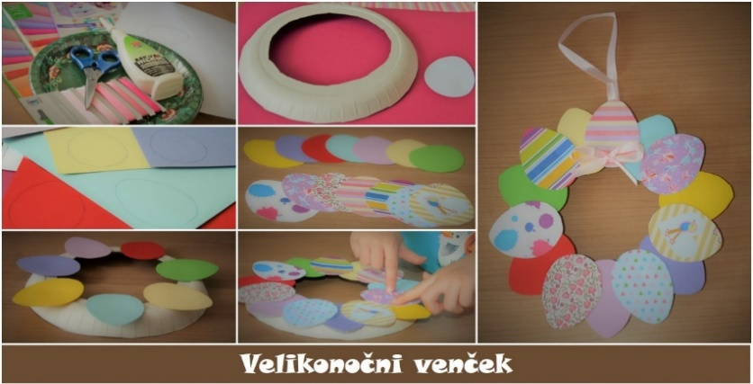

4. OKRASNA VERIGA IZ PIRHOV
POTREBŠČINE: BEL PAPIR, TISKALNIK ALI ČRN FLOMASTER, BARVICE ALI FLOMASTRI, OKRASNA VRVICA, ŠKARJE, KARTON, LEPILO, LUKNJAČ.
NAVODILA ZA IZDELAVO: PIRHE NARIŠITE S ČRNIM FLOMASTROM NA BEL PAPIR. OTROCI S FLOMASTRI ALI BARVICAMI POBARVAJO JAJČKA PO SVOJIH ŽELJAH. POBARVANA JAJČKA OBREŽEMO IN PRILEPIMO NA KARTON. KO SE LEPILO POSUŠI, OBREŽEMO PIRHE S KARTONA. NA VRHU JAJČKA NAREDIMO LUKNJICO, SKOZI NAPELJEMO VRVICO IN POVEŽEMO JAJČKA V VERIGO. VERIGO IZ PISANIH PIRHOV PRILEPIMO NA STENO ALI OMARO V OTROŠKI SOBI.
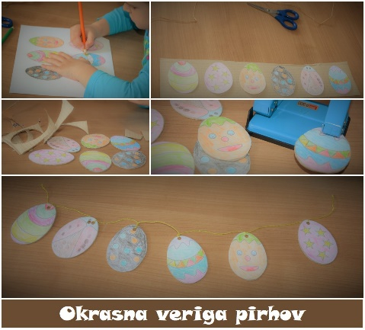

5. ŠE EKO IDEJA ZA BARVANJE PIRHOV Z NARAVNIMI SESTAVINAMI: https://www.youtube.com/watch?v=9LHrlmGPvlg

LEPE VELIKONOČNE PRAZNIKE! 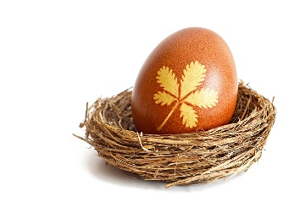

Prispevala: Petra Badoko, dipl. vzg. predš. otr.

